муниципальное казенное дошкольное образовательное
учреждение города Новосибирска
«Детский сад комбинированного вида № 432»

Конспект непосредственной образовательной деятельности по рисованию в средней группе Тема: « Бабочка»

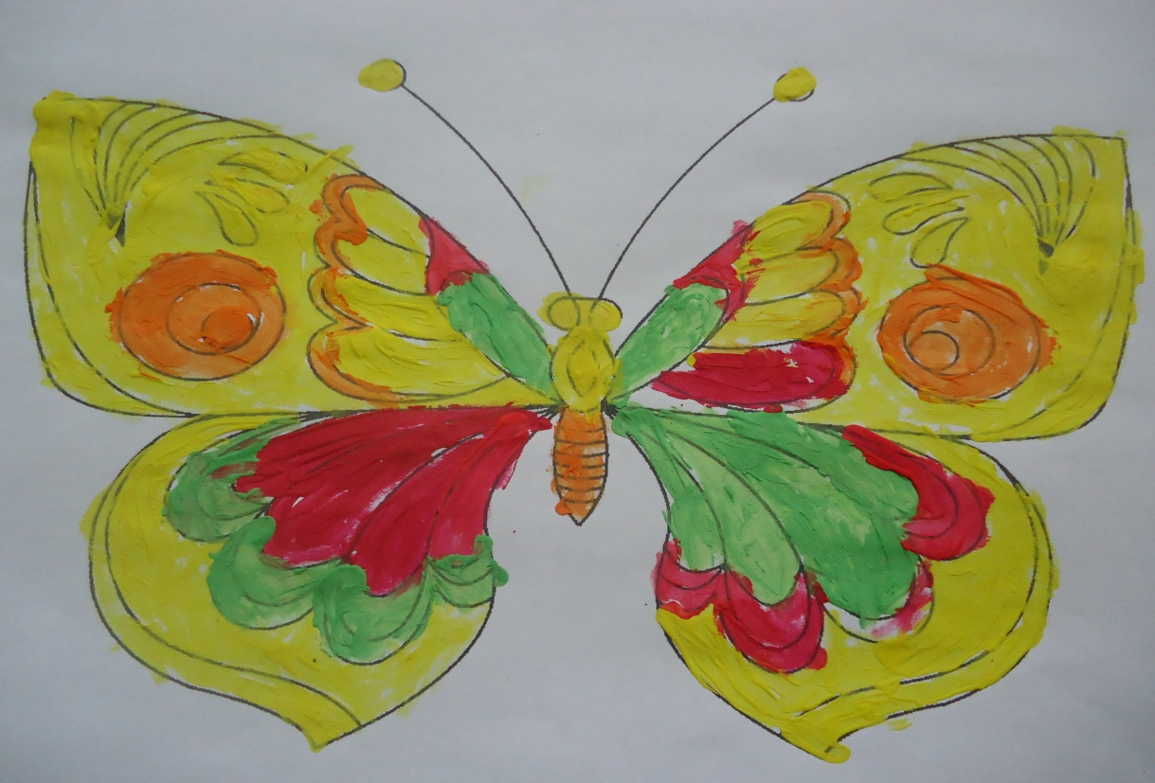

Выполнила: воспитатель
средней группы №4 «Василек»
Наталья Юрьевна Устименко

г. Новосибирск – 2017
Программные задачи:
- формировать эстетические представления о том, как с помощью различных материалов (ватных палочек) раскрашивать бабочку;
- формировать умение составлять симметричный узор;
- учить детей различать эмоциональные ощущения, определять их характер (радостно, грустно);
- знакомить с разными способами выражения эмоций (с помощью цвета);
- развивать чувство цвета;
- воспитывать смелость, уверенность, инициативность в опытном освоении новых художественных материалов и способов работы с ними.

Ход занятия:
1. Организационный момент.
Беседа. -Какое сейчас время года? -А после весны, какое время года наступит?
-Зимой в плохую погоду идет снег, а летом?
-Какая вам погода больше нравится солнечная или пасмурная?
Давайте покажем солнечное настроение (дети улыбаются, тянут вверх руки), а теперь грустное настроение (лицо печальное, обхватывают себя руками).
2. Игра «Солнышко - Дождик» (воспитатель поочередно называет солнышко или дождик, а дети показывают настроение)
– К нам в группу заглянули солнышко и туча (показ картинок).
- Посмотрите и скажите, какое настроение у солнышка?
- Почему так решили? (рассматривание картинки).
- А у тучи? (грустное, печальное, пасмурное).
- Почему? (рассматривание картинки)
- Ребята, посмотрите на эти картинки (изображение детей: радостного и печального).
- Скажите, к кому из ребятишек поставим солнышко? Почему? (сравнивают) - А тучу? Почему? (сравнивают)
- Давайте покажем печальное настроение. А теперь радостное.
- Скажите, если у человека плохое настроение, приятно с ним общаться? (Ответ детей). А как улучшить его настроение?
3. Дидактическая игра «Цветовые эмоции».
Ребята, а ведь у каждого настроения есть свой цвет. Посмотрите на эти разноцветные полоски (красная, желтая, оранжевая, розовая, черная, серая, коричневая). Давайте определим, к какому настроению подходит каждый цвет?
- У какого настроения больше цветных полосок? (радостного, солнечного). Эти цвета называют - теплыми. А у плохого настроения - холодными. Так и летом в природе больше теплых тонов. Особенно это видно у бабочки. Посмотрите, какие крылышки яркие, разноцветные. Увидев красивую бабочку, у нас поднимается настроение. Зачем бабочке крылья? (Ответы детей). А еще говорят, бабочка порхает, т. е. перелетает с одного цветка на другой. Давайте подуем на них, чтобы они запорхали.
4.Упражнения на развитие правильного дыхания. (Детям предлагаются бумажные бабочки, подвешенные на ниточки). Вдох через нос, выдох через рот, губы вытянуты дудочкой. Наше настроение радостное, счастливое. А хотите, чтобы все, все вокруг улыбались? (Дети: Да!) Тогда давайте раскрасим вот этих бабочек яркими, теплыми тонами. Все увидят их и настроение улучшится.
5. Подготовка к практической деятельности.
–Раскрашивать будем ватными палочками. Показ с объяснением.
- Обратите внимание на узор. Он симметричен.
- Перед тем, как приступить к работе, давайте сделаем пальчиковую гимнастику.
Дружат в нашей группе девочки и мальчики.
Мы с тобой подружим маленькие пальчики 12345!
Начинаем счет опять 12345!
Вот и кончили считать! (Сжимание и разжимание кулачков. Пальчики здороваются).
6. Практическая самостоятельная деятельность (под музыку Сен- Санса «Бабочки»)
7. Выставка работ.
8. Итог деятельности: Глядя, на ваши бабочки, хочется улыбаться. От ярких,− теплых тонов поднимается настроение, а от хорошего настроения все становятся счастливее.

